

# 目录

## 农产品



玉米、大豆、豆油、豆粕

11号糖、2号棉花

**02 03**

**金属**

黄金、白银、铜

**能源 01**

WTI原油、天然气

**目录** **04**

## 汇率、利率

美元、英镑、日元、欧元美债

# 能源

### 原油

140,000.00

120,000.00

100,000.00

80,000.00

60,000.00

40,000.00

20,000.00

0.00

600,000.00

500,000.00

400,000.00

300,000.00

200,000.00

100,000.00

0.00

(100,000.00)

(200,000.00)

(300,000.00)

天然气

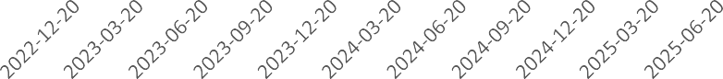 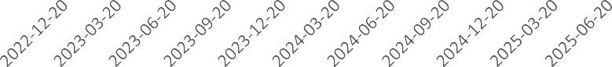

净持仓 多头持仓 空头持仓

基金多头持仓：72159张，环比下跌6.96%；基金空头持仓：42615张，环比下跌0.45%

净持仓 多头持仓 空头持仓

基金多头持仓：289808张，环比上涨6.41%；基金空头持仓：

392733张，环比上涨6.10%

# 金属

### 黄金

500,000.00

400,000.00

300,000.00

200,000.00

100,000.00

0.00

### 白银

100,000.00

50,000.00

0.00

(50,000.00)

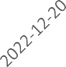 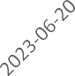 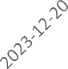 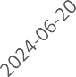 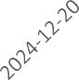 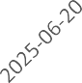  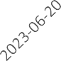 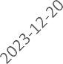 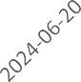 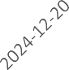 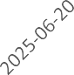

净持仓 多头持仓 空头持仓

基金多头持仓：278472张，环比下跌1.77%；基金空头持仓：

57929张，环比上涨8.73%

200,000.00

150,000.00

100,000.00

50,000.00

0.00

(50,000.00)

### 1号铜

净持仓 多头持仓 空头持仓

基金多头持仓：63253张，环比下跌7.69%；基金空头持仓：

21557张，环比上涨7.65%

 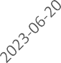 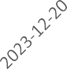 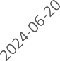 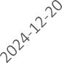 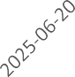

净持仓 多头持仓 空头持仓

基金多头持仓：56291张，环比上涨7.00%；基金空头持仓：27734张，环比下跌11.43%

300,000.00

200,000.00

100,000.00

0.00

(100,000.00)

(200,000.00)

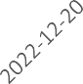

大豆

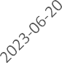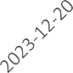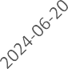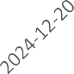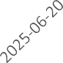

净持仓 多头持仓 空头持仓

200,000.00

150,000.00

100,000.00

50,000.00

0.00

(50,000.00)

(100,000.00)

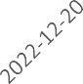

豆油

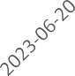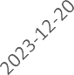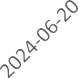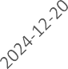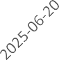

净持仓 多头持仓 空头持仓

基金多头持仓：148582张，环比上涨0.15%；基金空头持仓：

168688张，环比下跌14.26%

基金多头持仓：128978张，环比下跌7.05%；基金空头持仓：

73084张，环比上涨1.97%

200,000.00

150,000.00

100,000.00

50,000.00

0.00

(50,000.00)

(100,000.00)

(150,000.00)



豆粕

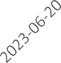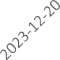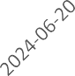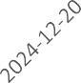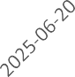

净持仓 多头持仓 空头持仓

700,000.00

500,000.00

300,000.00

100,000.00

(100,000.00)

(300,000.00)

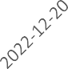

玉米

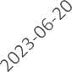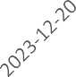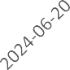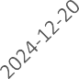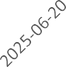

净持仓 多头持仓 空头持仓

基金多头持仓：91319张，环比下跌2.95%；基金空头持仓：

169515张，环比下跌14.52%

基金多头持仓：294435张，环比上涨1.60%；基金空头持仓：445862张，环比上涨4.34%

350,000.00

250,000.00

150,000.00

50,000.00

(50,000.00)

(150,000.00)

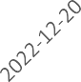

### 11号糖

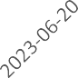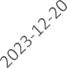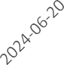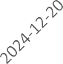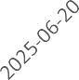

净持仓 多头持仓 空头持仓

160,000.00

110,000.00

60,000.00

10,000.00

(40,000.00)

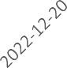

### 2号棉花

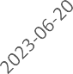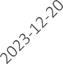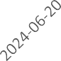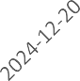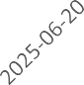

净持仓 多头持仓 空头持仓

基金多头持仓：198939张，环比上涨4.62%；基金空头持仓：

267826张，环比下跌2.73%

基金多头持仓：64643张，环比上涨0.61%；基金空头持仓：

106135张，环比上涨2.41%

45,000.00

35,000.00

25,000.00

15,000.00

5,000.00

(5,000.00)

### 美元指数

200,000.00

150,000.00

100,000.00

50,000.00

0.00

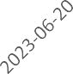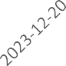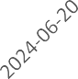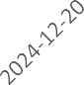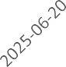(50,000.00)

### 英镑兑美元

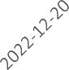 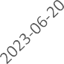 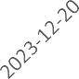 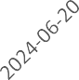 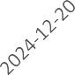 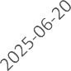

净持仓 多头持仓 空头持仓

净持仓 多头持仓 空头持仓

基金多头持仓：12761张，环比上涨11.85%；基金空头持仓：

18997张，环比上涨2.86%

基金多头持仓：74277张，环比上涨13.13%；基金空头持仓：

110502张，环比上涨8.37%

日元兑美元

300,000.00

200,000.00

100,000.00

0.00

(100,000.00)

(200,000.00)

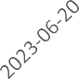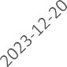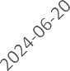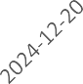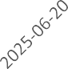

净持仓 多头持仓 空头持仓

500,000.00

400,000.00

300,000.00

200,000.00

100,000.00

0.00

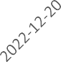

### 欧元兑美元

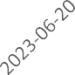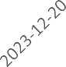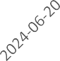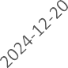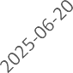

净持仓 多头持仓 空头持仓

基金多头持仓：161317张，环比上涨4.12%；基金空头持仓：

91496张，环比上涨16.19%

基金多头持仓：235351张，环比上涨3.55%；基金空头持仓：

133838张，环比下跌0.91%

# 利率

1,500,000.00

500,000.00

(500,000.00)

(1,500,000.00)

### 2年国债

2,500,000.00

500,000.00

(1,500,000.00)

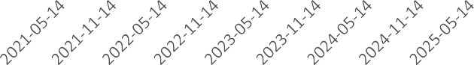(3,500,000.00)

### 5年国债

 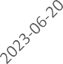 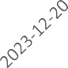 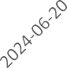 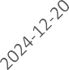 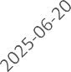

净持仓 多头持仓 空头持仓

非商业多头持仓：520648张，环比下跌6.63%；非商业空头持仓：

1905047张，环比上涨1.07%

债

### 10年国

净持仓 多头持仓 空头持仓

非商业多头持仓：479722张，环比下跌2.67%；非商业空头持仓：3038276张，环比上涨0.04%

2,000,000.00

1,000,000.00

0.00

(1,000,000.00)

(2,000,000.00)

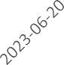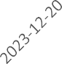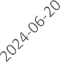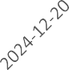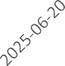

净持仓 多头持仓 空头持仓

非商业多头持仓：519138张，环比下跌1.63%；非商业空头持仓：1423443张，环比上

涨3.64%

△ 免责声明

此报告由瑞达国际所编制。本报告采用之资料及意见均相信可靠及准确，但本公司并不对各分析或有关资料之可 靠性及准确性作出全面性保证。本报告只供客户或读者作参考之用，客户或读者不应完全依靠本报告内容作为投资准则。

本报告之资料及意见如有任何更改，恕不另行通知。本报告并非及并无意图构成任何作价或招揽进行买卖本报告 提及的商品。本公司不会对任何因依靠本报告作出

任何买卖而引致之任何损失承担任何责任。

24小时客服电话： 00852 - 25342000/86 - 13603059885

24小时传真电话： 00852 - 25632368

客服邮箱： cs@ruida- int . com

客服QQ： 203195058/2938472186

网址：[www.](http://www/) ruida- int . com

地址: 香港湾仔菲林明道8号大同大厦17楼05 - 06室